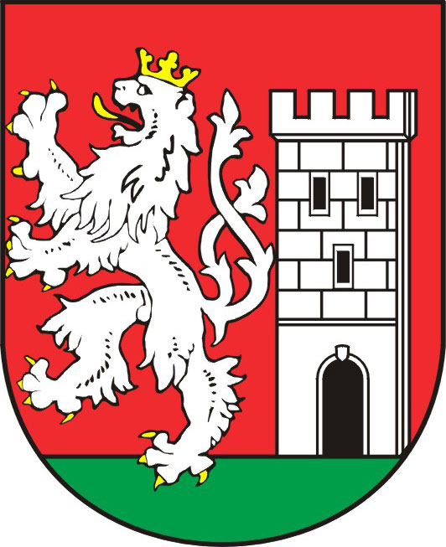
TISKOVÁ ZPRÁVA ZE ZASEDÁNÍ

ZASTUPITELSTA MĚSTA NYMBURK

Zajištění dopravní obslužnosti po zrušení autobusových spojů financovaných Středočeským krajem

Zastupitelstvo Středočeského kraje snížilo ve svém rozpočtu na rok 2011 finanční prostředky na zajištění základní dopravní obslužnosti Středočeského kraje autobusovou dopravou. Výsledkem tohoto rozhodnutí byla změna jízdních řádů a zrušení některých spojů. Dotčené obce však k tomuto omezení dopravní obslužnosti vznesly připomínky a požadavky. Zrušené sobotní a nedělní spoje, které na společném jednání vytypovali zástupci obcí, bude možné financovat z rezervy na bankovním účtu ostatní dopravní obslužnosti. Na tento účet skládají obce své příspěvky na dopravní obslužnost. Zastupitelstvo města Nymburk souhlasilo na svém zasedání dne 16. března 2011 s financováním zrušených spojů z rezervy na bankovním účtu ostatní dopravní obslužnosti a to až do výše 2 601 913 Kč. K použití peněz je ještě třeba získat souhlas všech obcí, které na tento účet skládají své příspěvky. U znovu zavedených spojů bude odstraněno logo Středočeského kraje.

Markéta Tomčíková
Městský úřad Nymburk
Tisková mluvčí
Tel: 606 608 445

